**Macramé armband**



Här kommer instruktioner om hur man gör makramé armbanden   
som jag har på mig på bilden över. Jag använde mig av nylonband.

[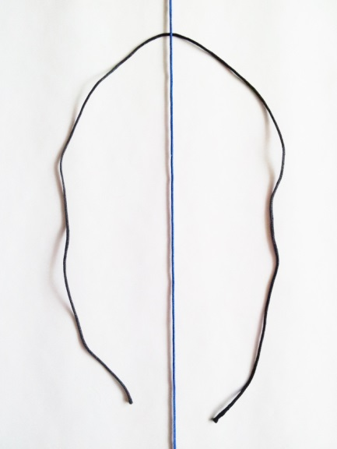](https://designanddiy.files.wordpress.com/2012/11/2012-11-19-14-00-14.jpg)

1. Mitten tråden klipper du ca 40 cm och tejpar fast den framför dig på bordet. (för att kunna göra armbandet justerbart) Den tråden du knyter med bör vara ca 150 cm. Lägg den långa tråden under den korta, så den är delad vid mitten.

[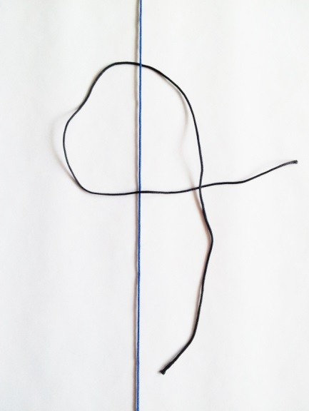](https://designanddiy.files.wordpress.com/2012/11/2012-11-19-14-01-08.jpg)

2. Jag brukar göra en knut i ena änden på den långa tråden så jag vet vilken träd som är segel. Sen lägger jag den tråden med knut på som ett segel över mitt tråden. Min högra tråd går över seglet.

[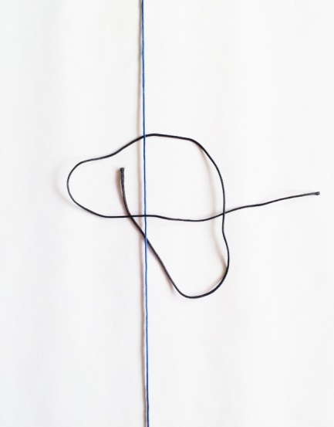](https://designanddiy.files.wordpress.com/2012/11/2012-11-19-14-02-21.jpg)

3. Ta den högra tråden och dra *under* mitt tråden och in i öglan.

[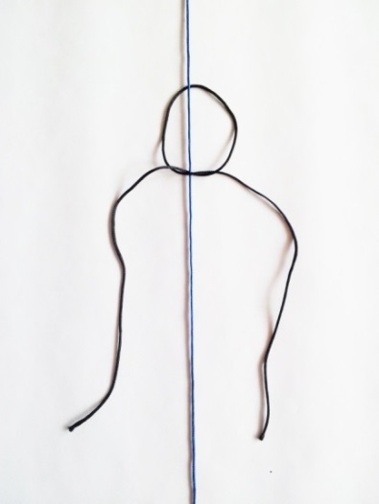](https://designanddiy.files.wordpress.com/2012/11/2012-11-19-14-02-35.jpg)

4. Dra i båda ändarna och en knut bildas.

[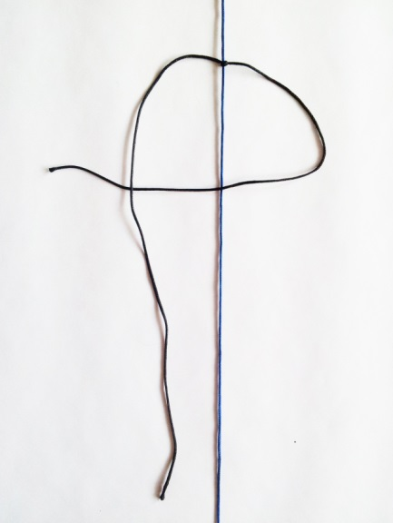](https://designanddiy.files.wordpress.com/2012/11/2012-11-19-14-03-03.jpg)

5. Nu har knuten flyttat sig till högra sidan, då gör du ett segel med högra tråden över mitt tråden. Vänstra tråden går över seglet.

[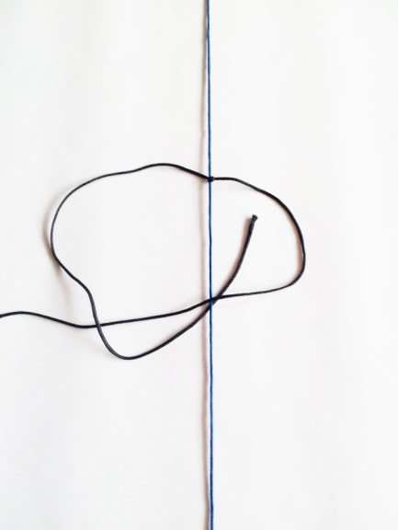](https://designanddiy.files.wordpress.com/2012/11/2012-11-19-14-03-30.jpg)

6. Vänstra tråden går under mitt tråden och upp i seglet. Dra åt.

[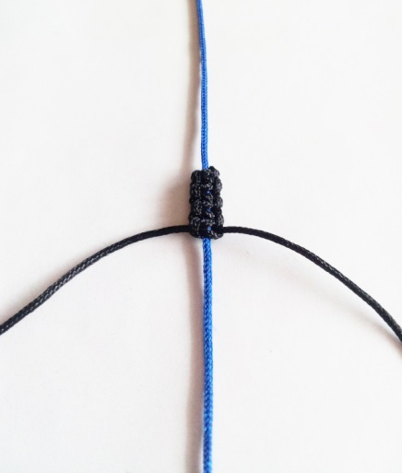](https://designanddiy.files.wordpress.com/2012/11/2012-11-19-14-11-52.jpg)

7. Dessa 6 steg upprepar du om och om igen tills du det nästan räcker runt handleden, spara några centimeter om du vill kunna göra armbandet justerbart. När du har kommit så långt knyt en dubbelknut på baksidan av ditt armband. Jag limmade i knuten för att den ska hålla bättre och klippte av resterna. Om du som jag använder nylontråd kan du bränna ändarna så håller knutarna bättre. Men var försiktig! De smälter snabbt!

**Såhär gör du armbandet justerbart:**

[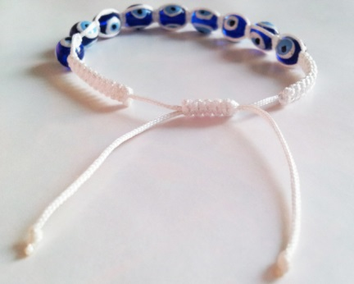](https://designanddiy.files.wordpress.com/2012/11/2012-11-19-15-22-40.jpg)

För att göra armbandet justerbart lägger du de 2 ändarna parallellt med varandra, så ändarna pekar från varandra. Och sen gör du på samma sätt du gjorde armbandet fast med 2 mitten trådar, men bara i ca 2 cm. Knyt på baksidan med lite lim, klipp av resterna, bränn ändarna även här och ditt armband går nu att justera och ta av och på lätt!

**Så här gör du om du vill ha pärlor i armbandet:**

Trä på pärlan på mittentråden, och fortsätt att knyta som innan. Jätte enkelt!

[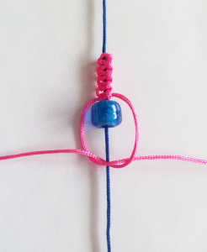](https://designanddiy.files.wordpress.com/2012/11/2012-11-19-14-20-15.jpg) 